Xface功能测试

1. Panel, Preferred Applications, Window Manager测试

1、Panel测试

Panel启动正常，Display中Look panel取消勾选效果正常，don’t reserve space on borders 勾选后功能正常，row size和number of rows均可正常调整且Automatically increase the length选上后可正常调整。

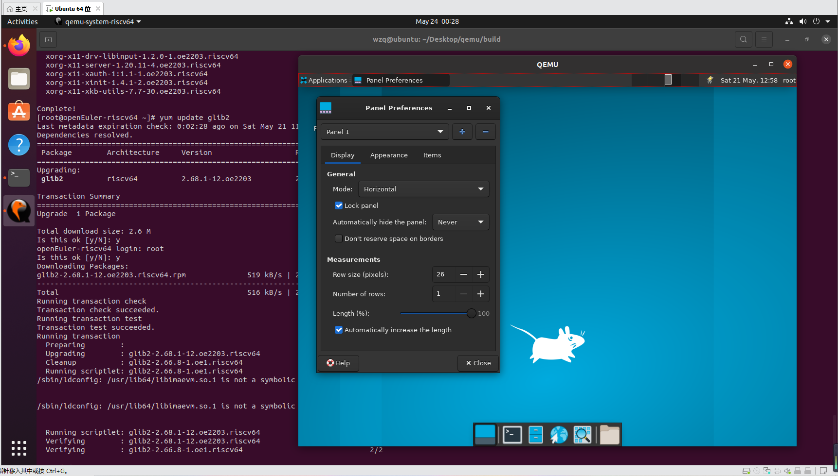

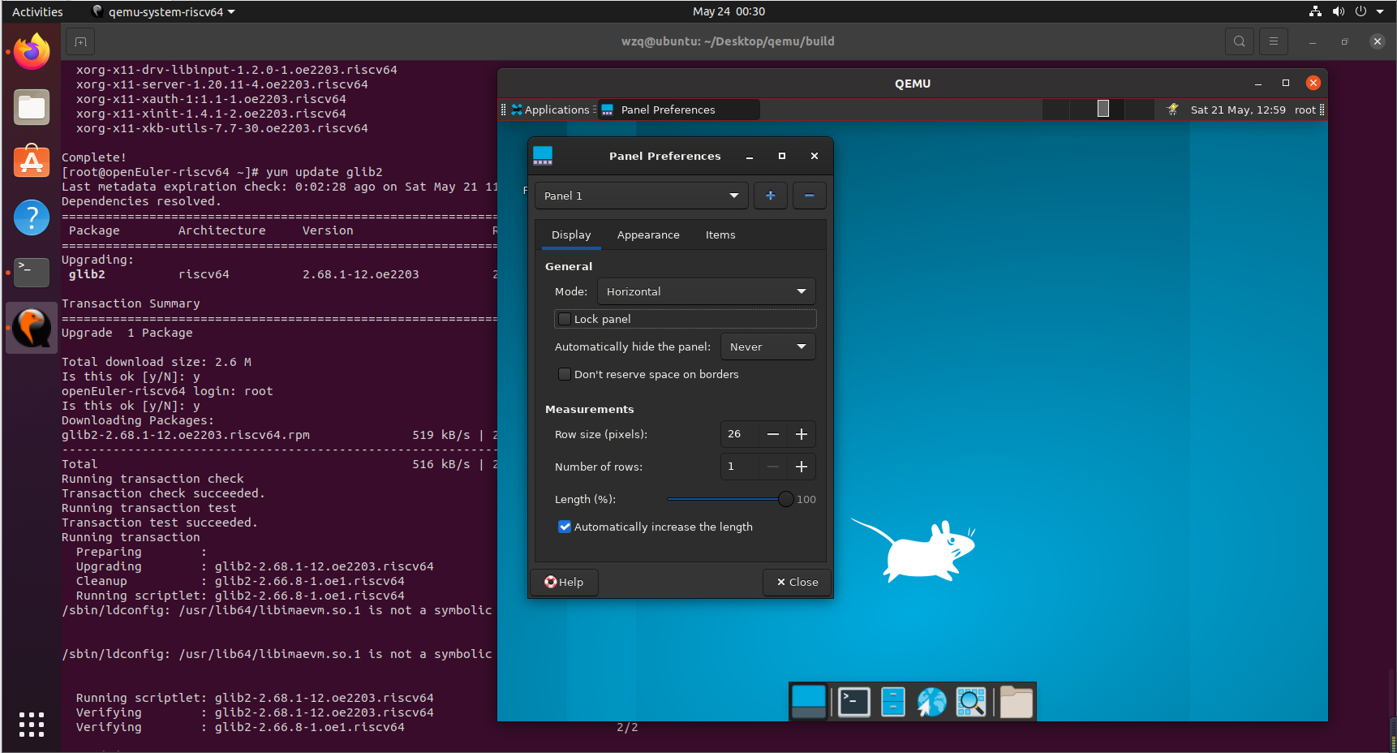

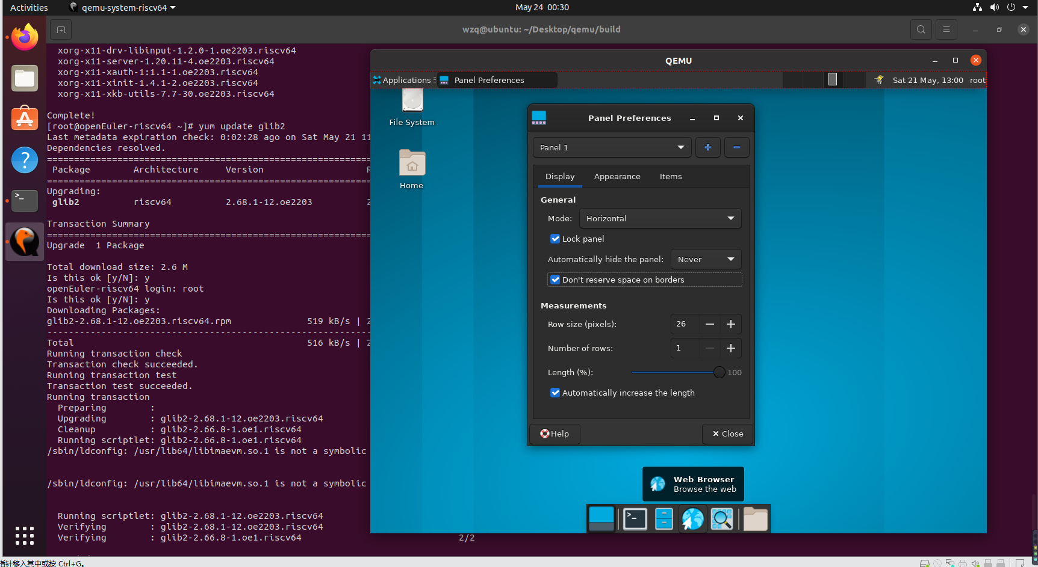

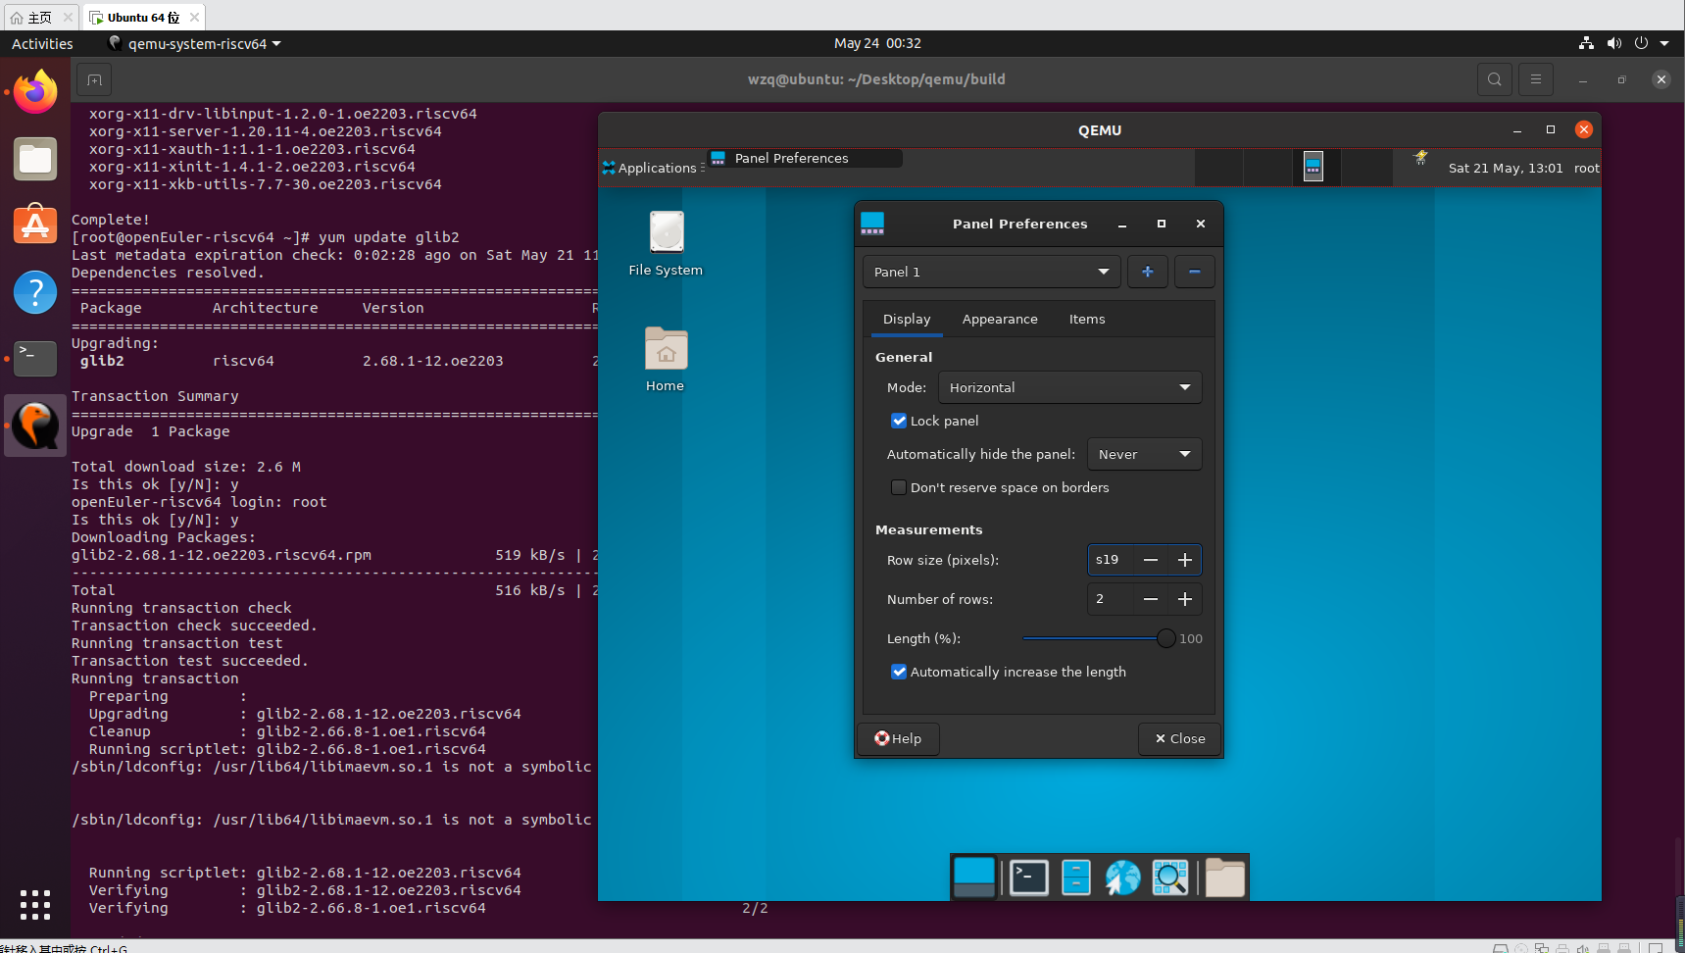

Appearance中Dark mode黑白正常切换，background-style中None、solid color和background image均可正常切换修改，icons大小可正常调整，选择Adjust size Automatically可以正常自动恢复合适的大小。Opacity中enter和leave两个功能可以正常调整。

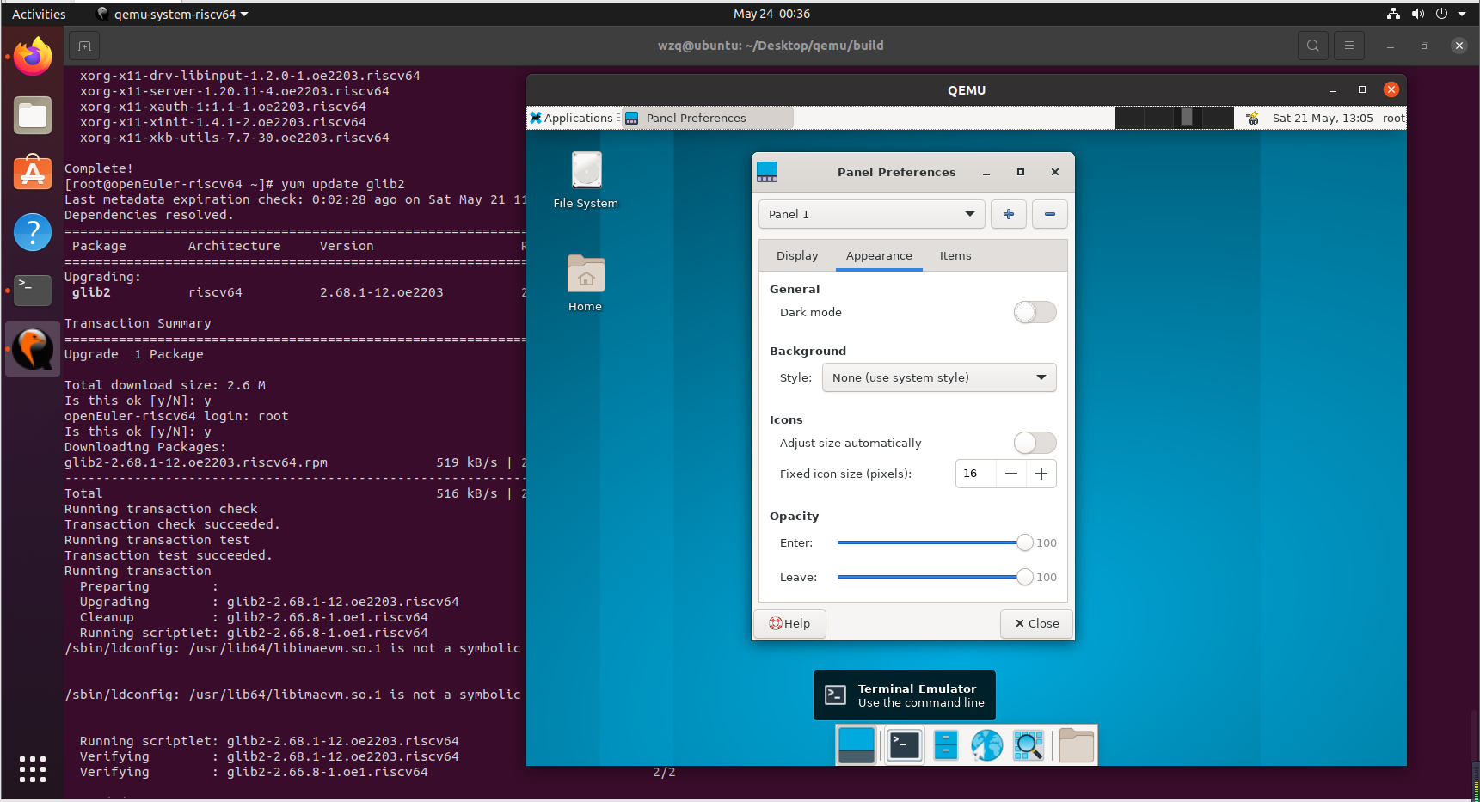

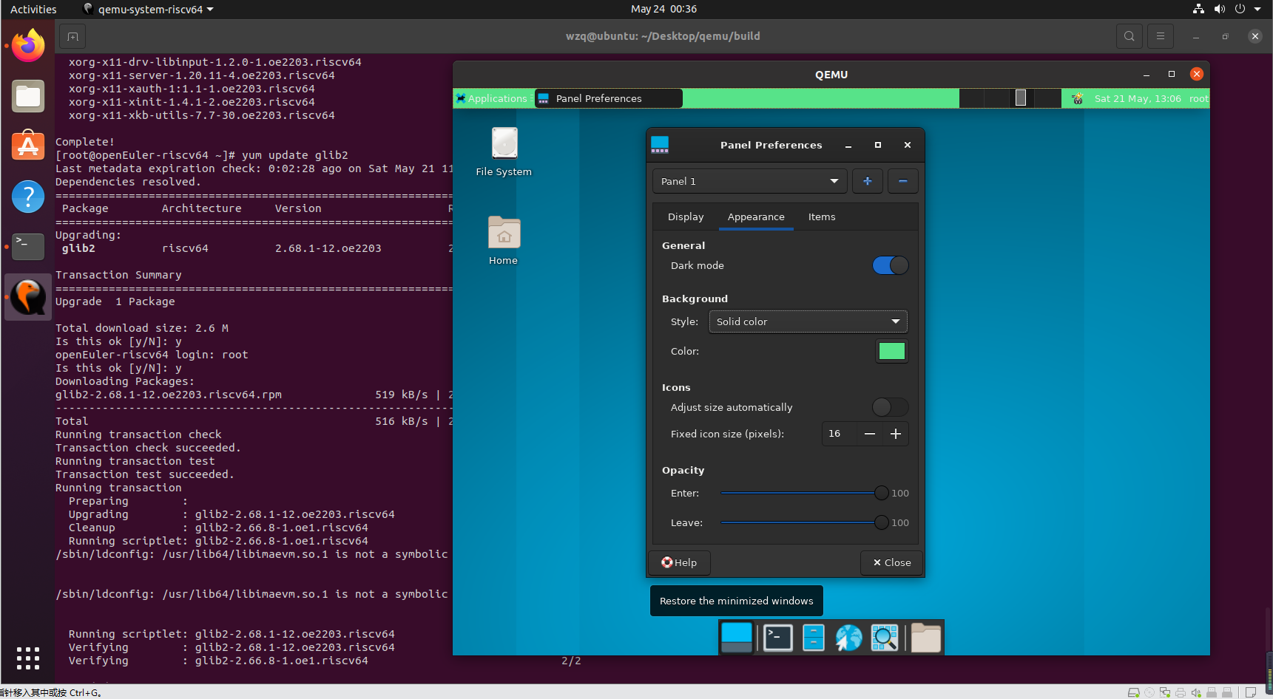

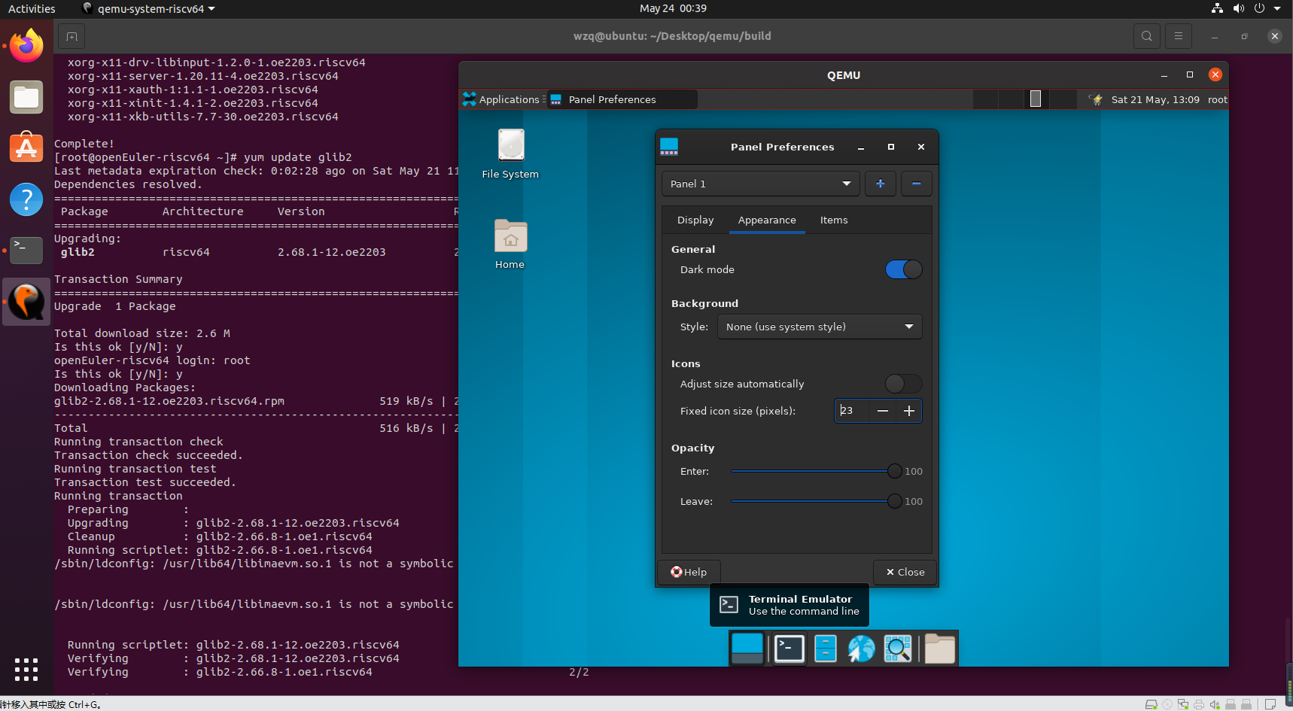

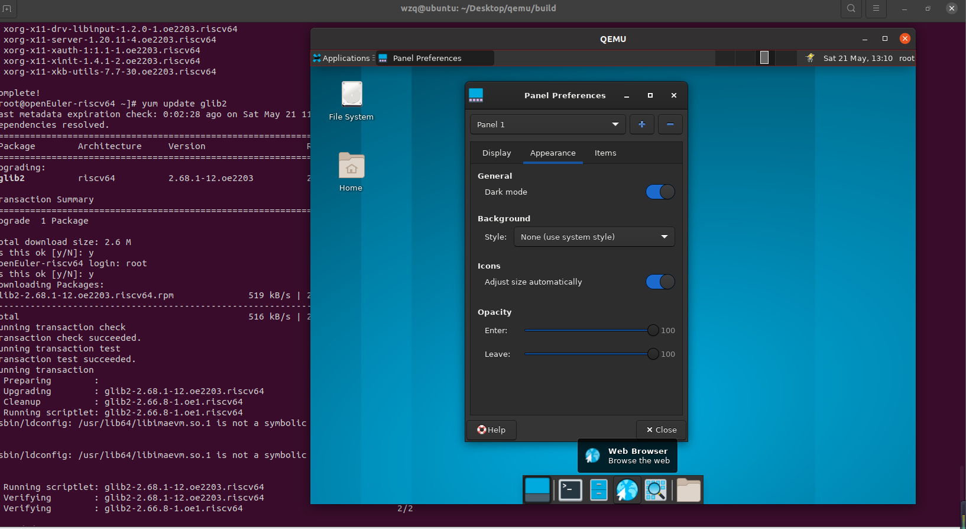

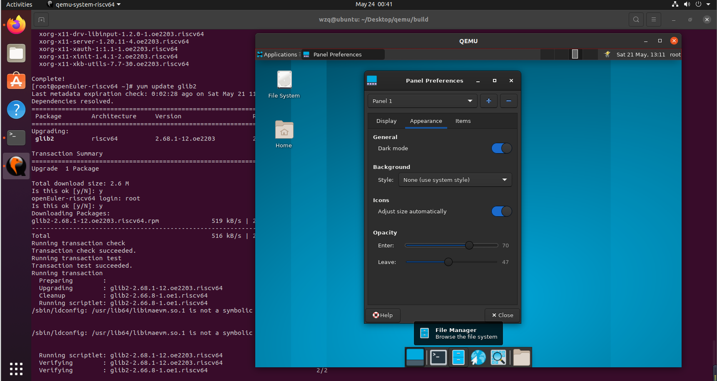

Items中的项目均可以正常开启使用。Clock中可正常切换时钟样式。

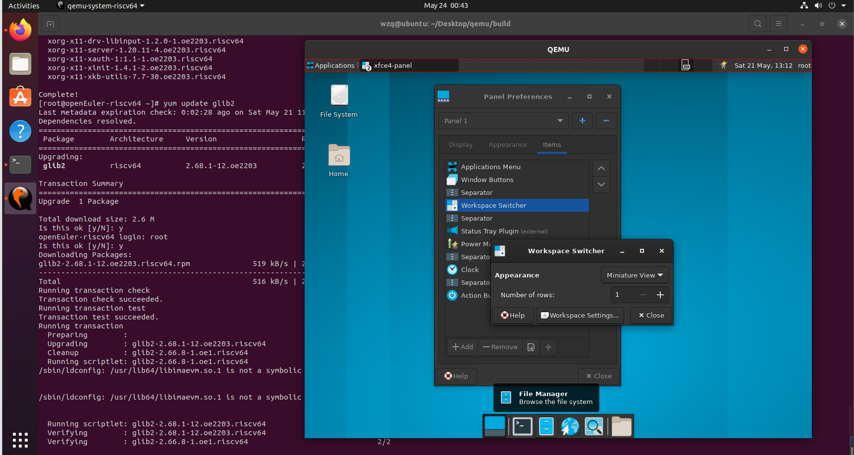

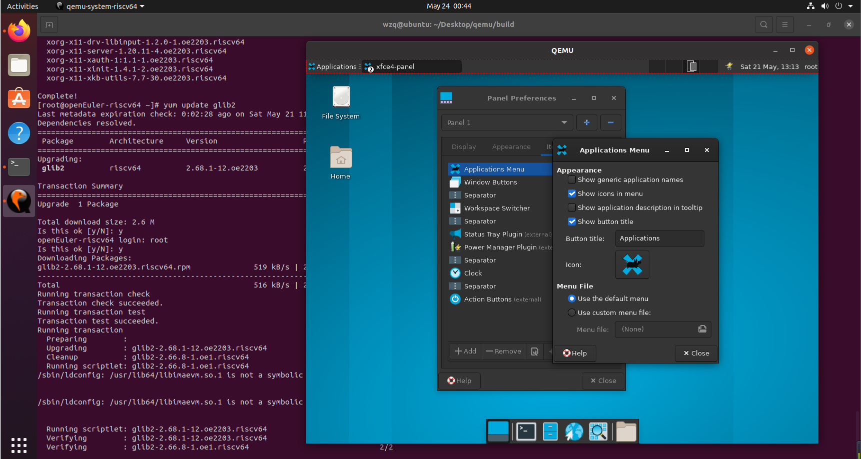

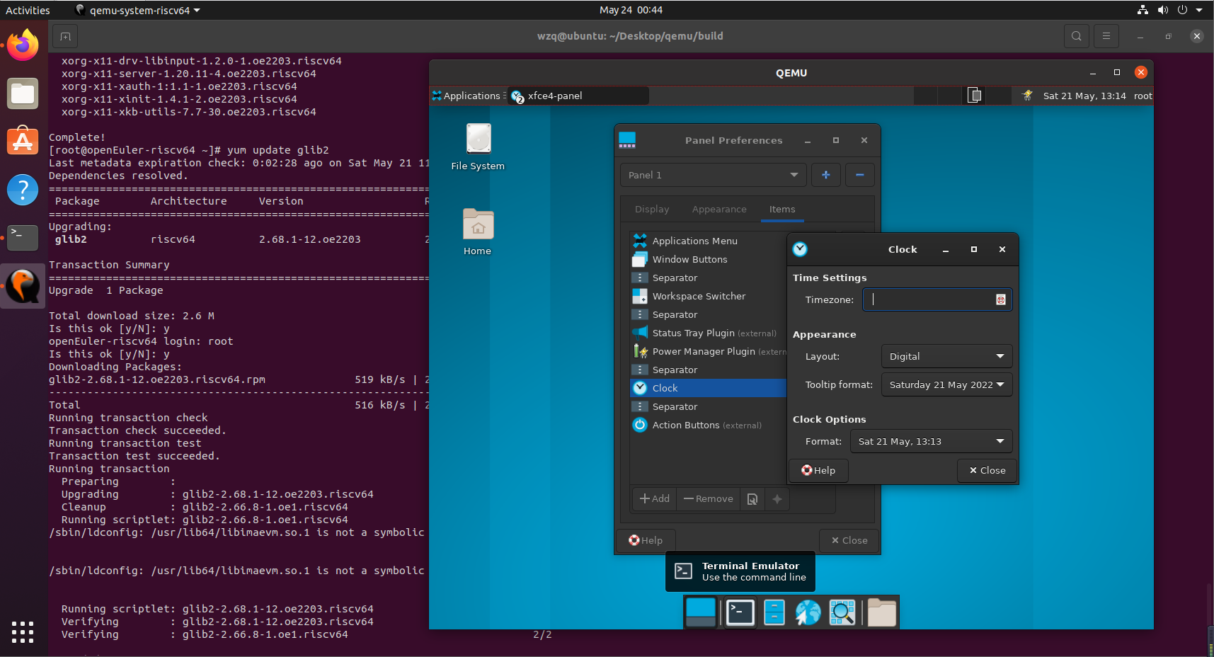

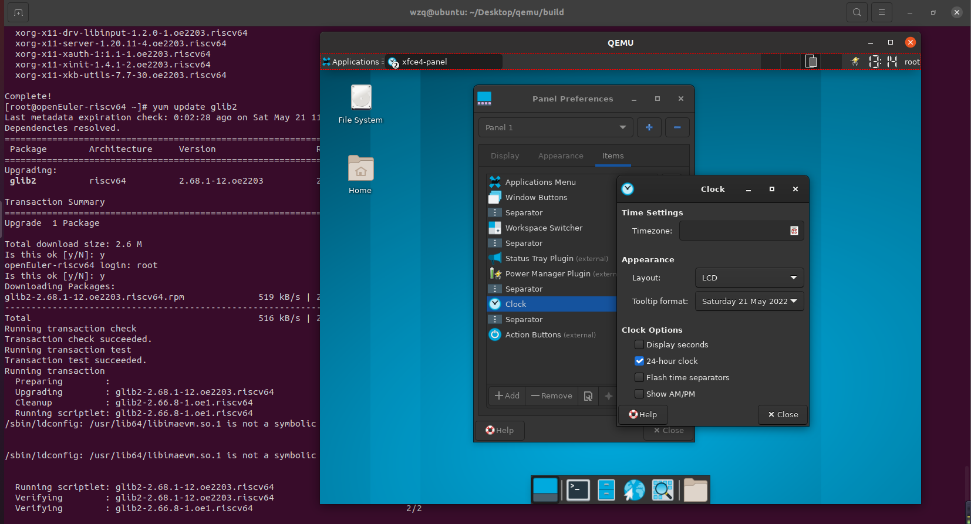

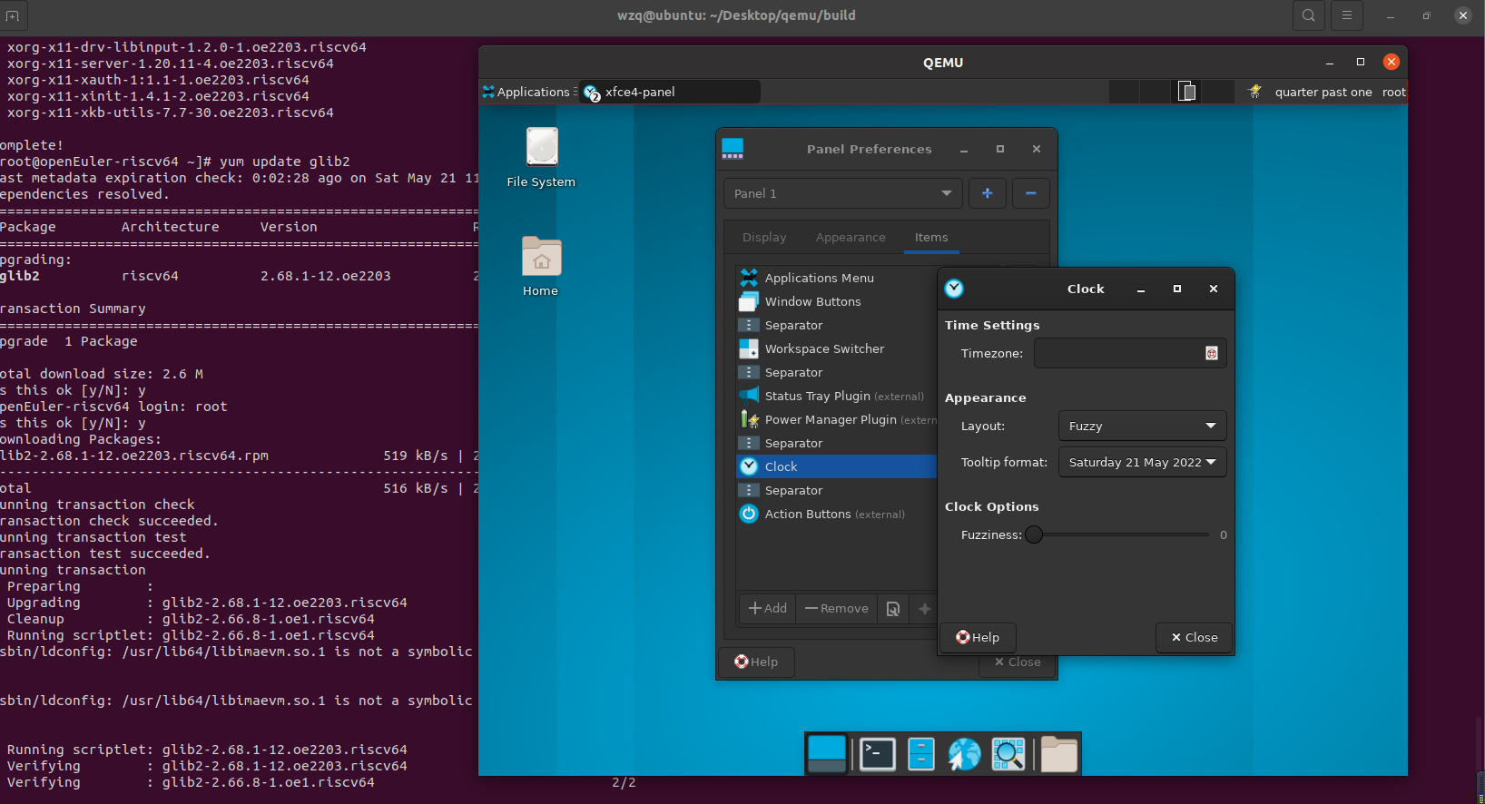

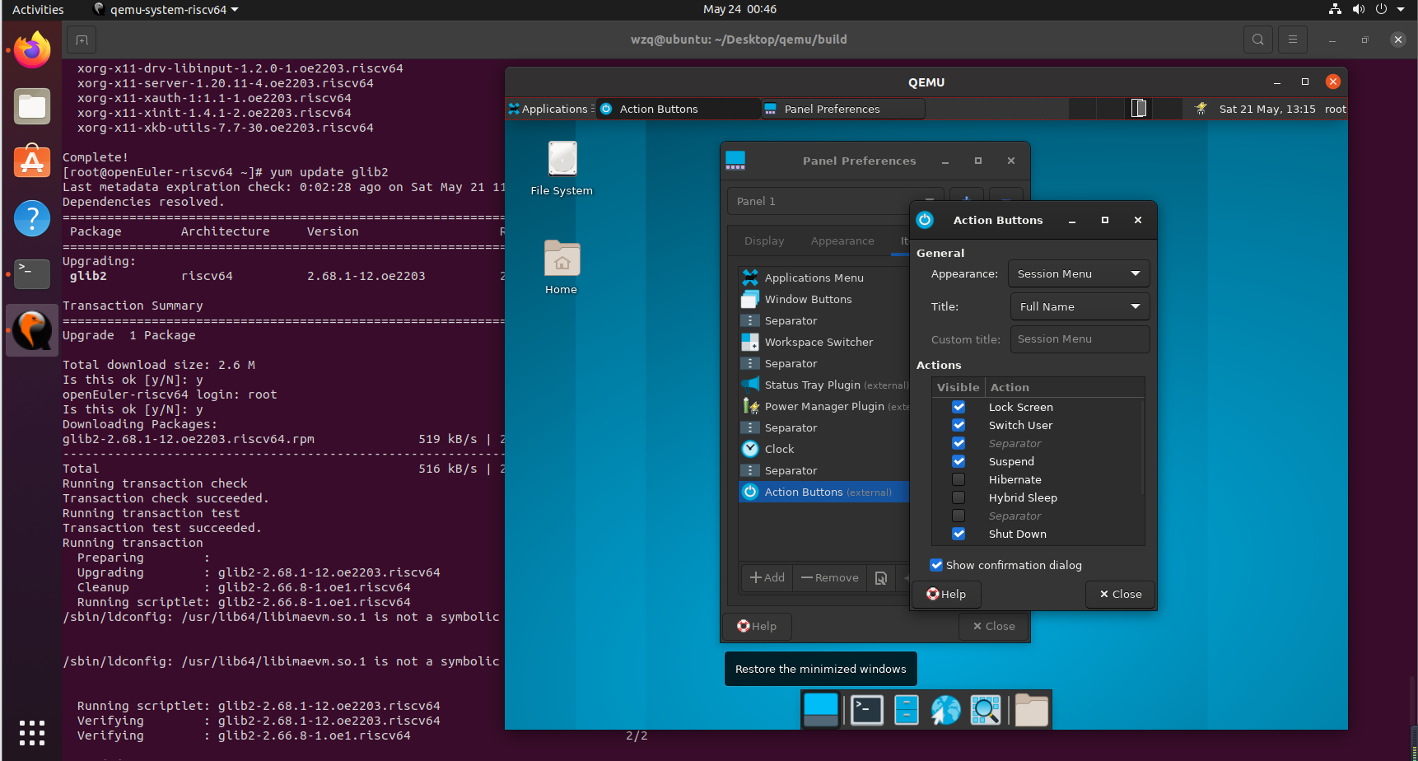

Help功能均可正确启用。

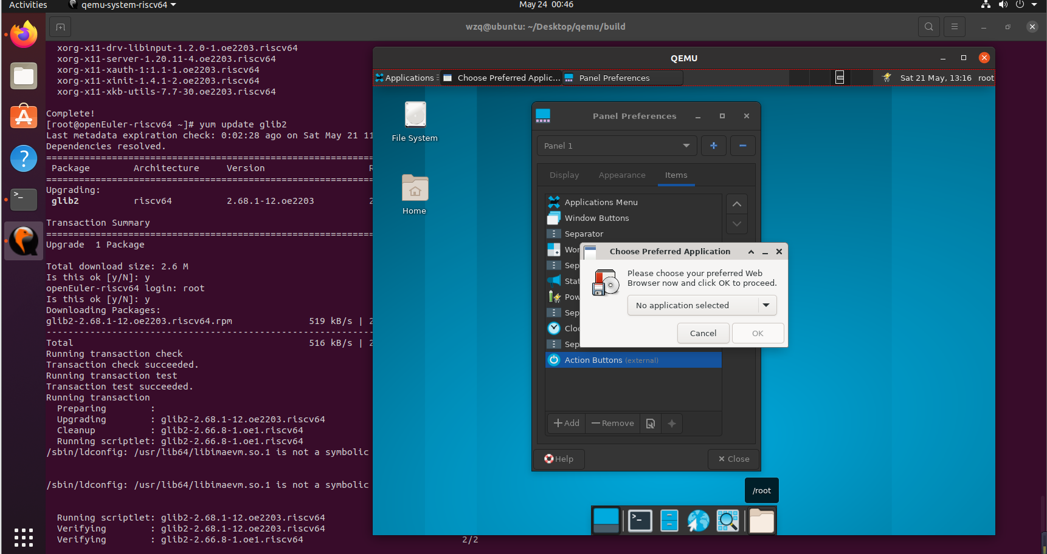

2、Preferred Applications测试

根据需求，在settings里面没有此功能，通过finder application查询得到的结果为default application（可能为命名错误），因此测试default application。

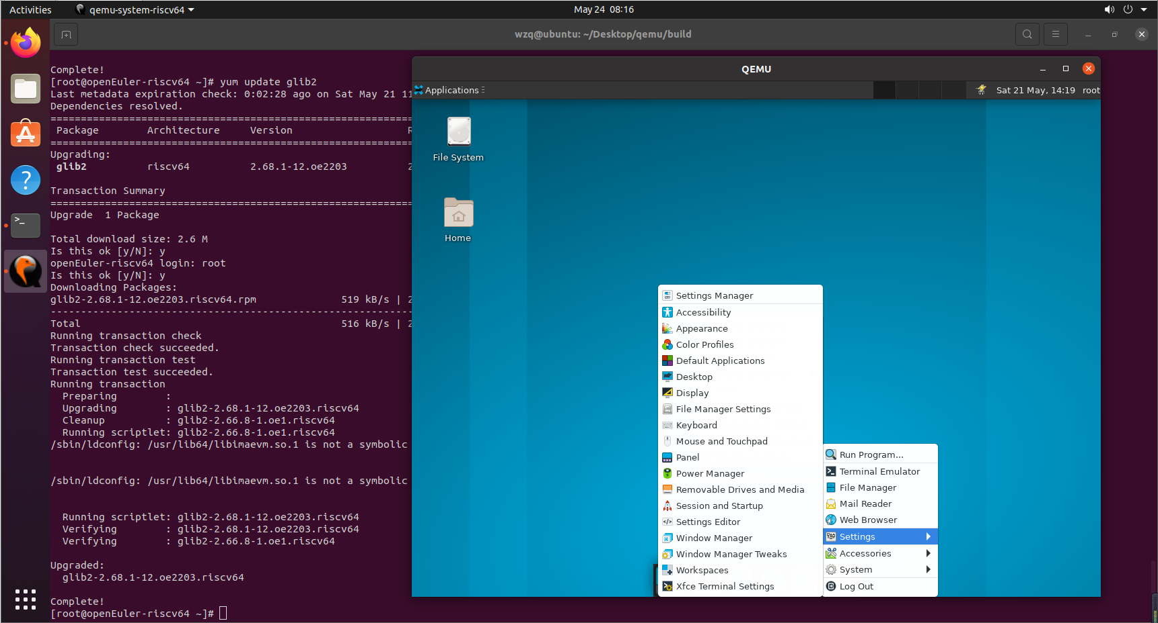

正常启动，依次点击Internet、utilities和others均可以正常切换。

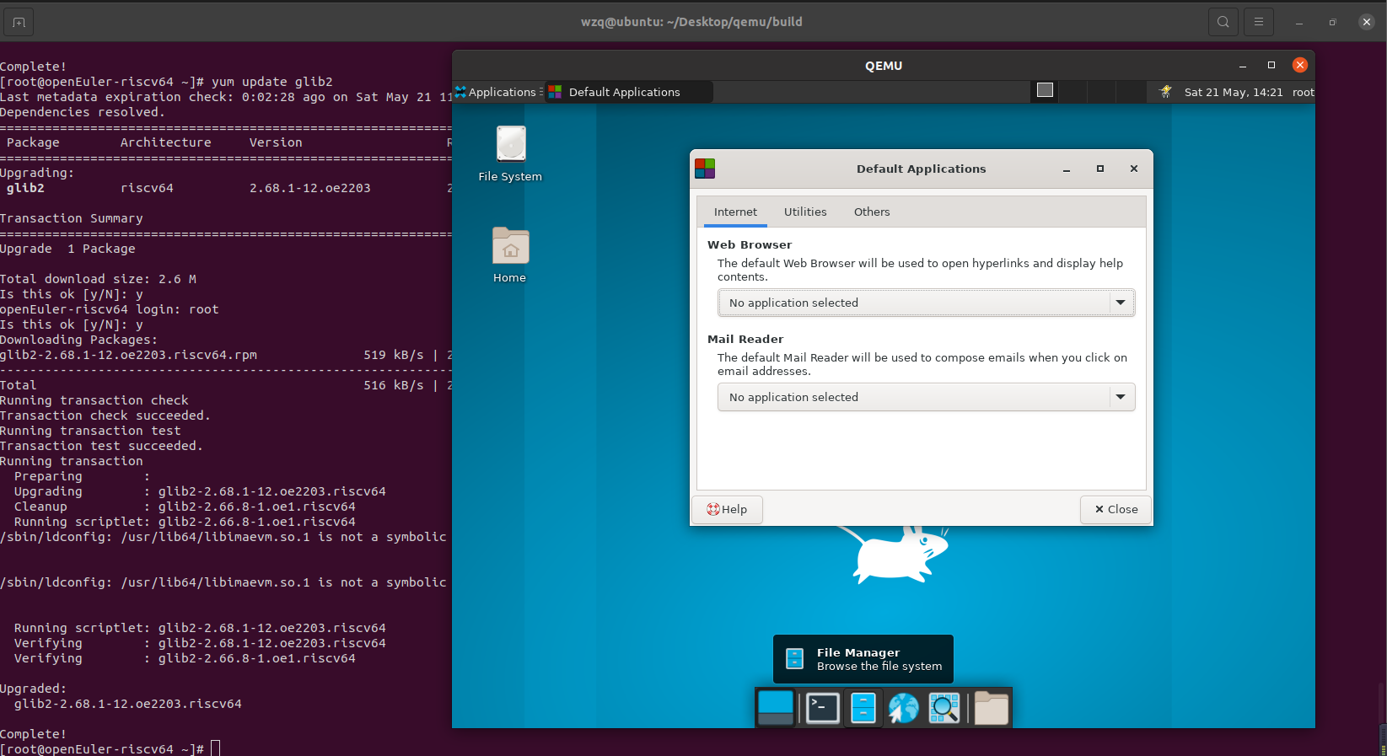

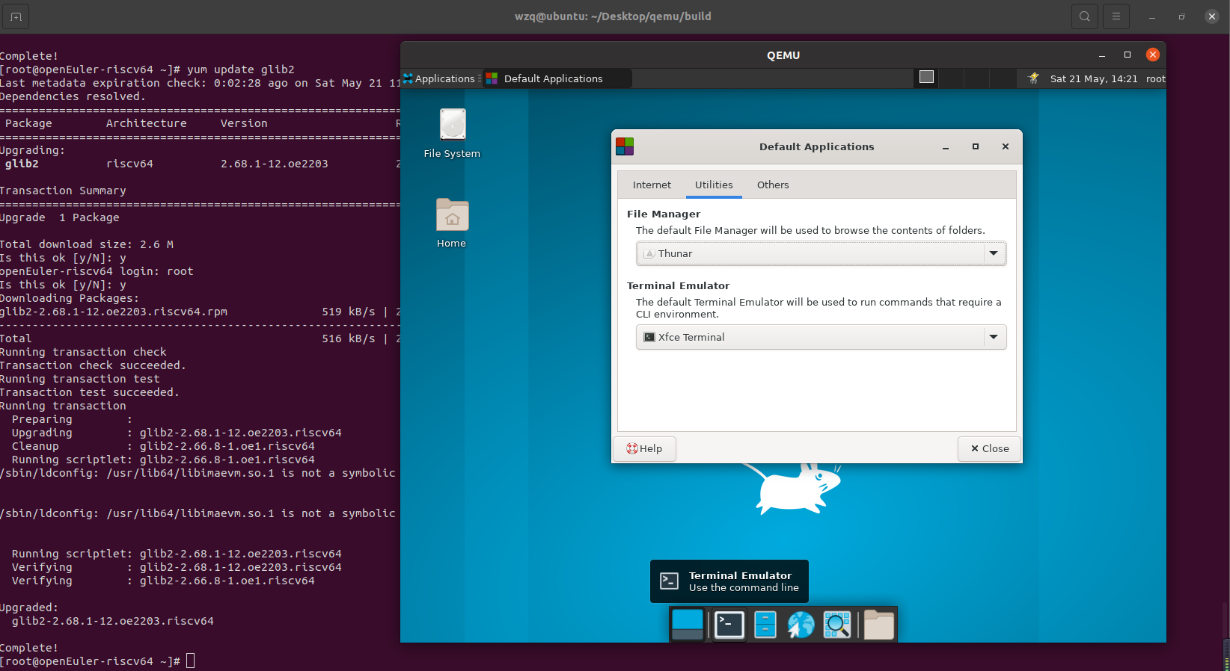

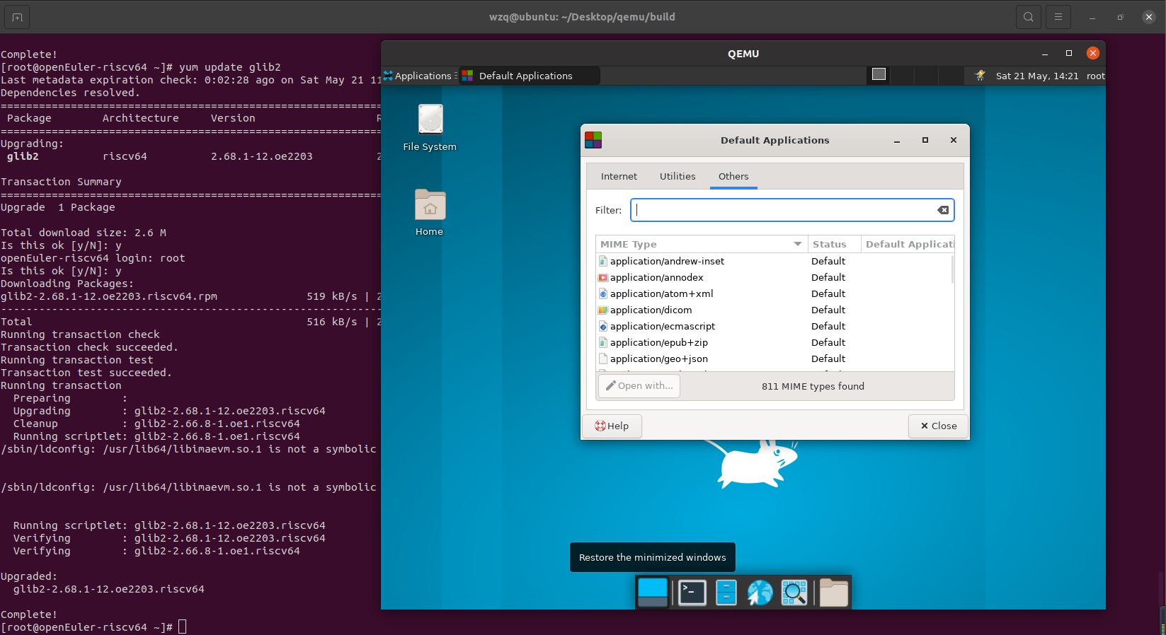

点击Internet标签，web browser-other，功能正常。

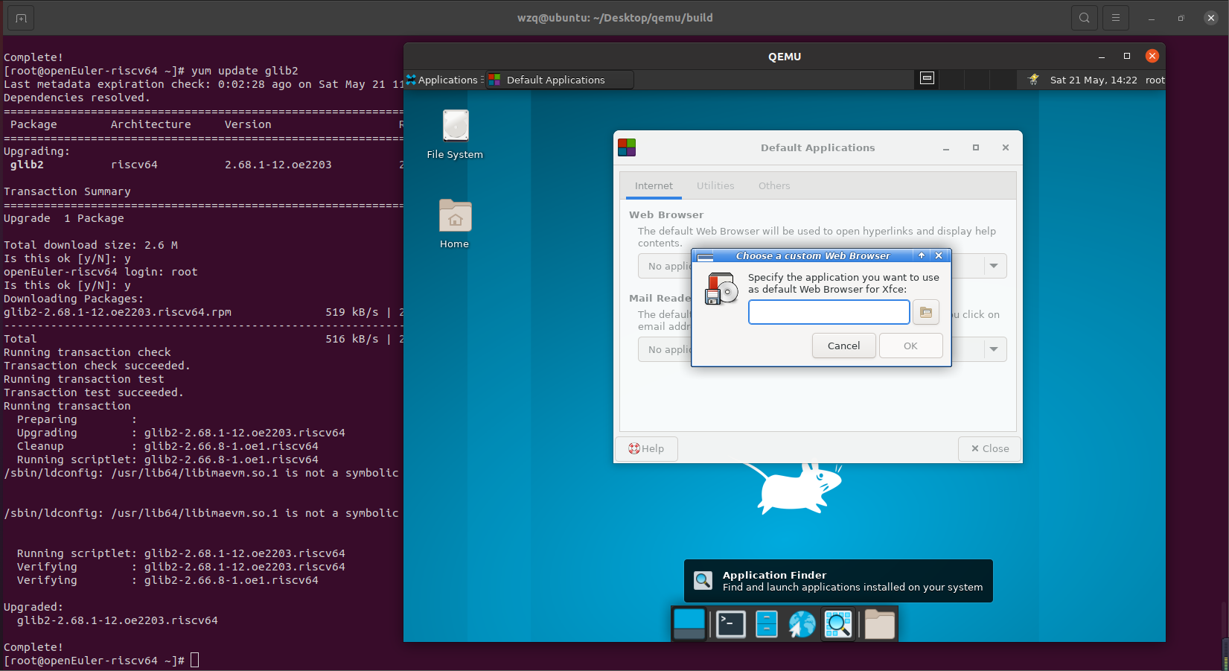

同样点击Internet标签，mail reader-other，功能正常。

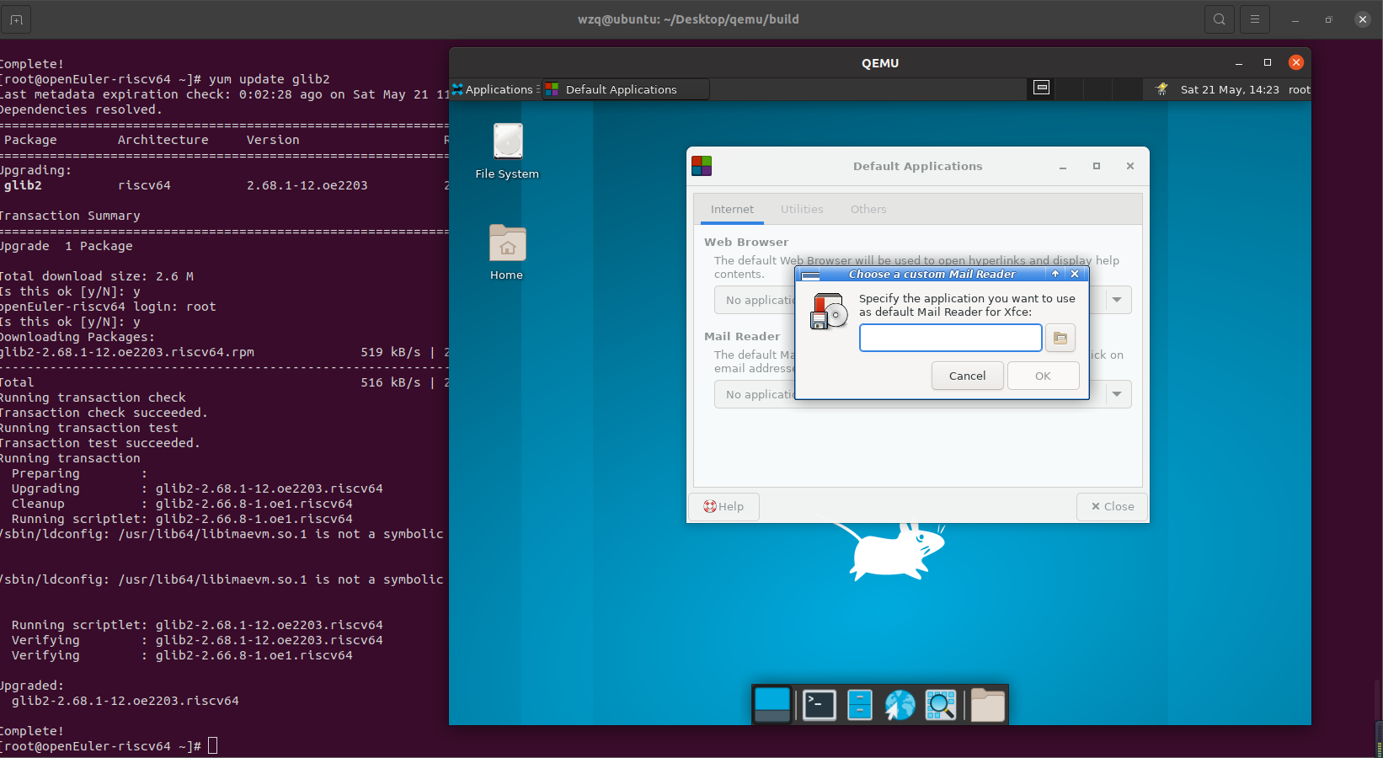

点击utilities标签，file manager-other，terminal emulator-other功能均正常。

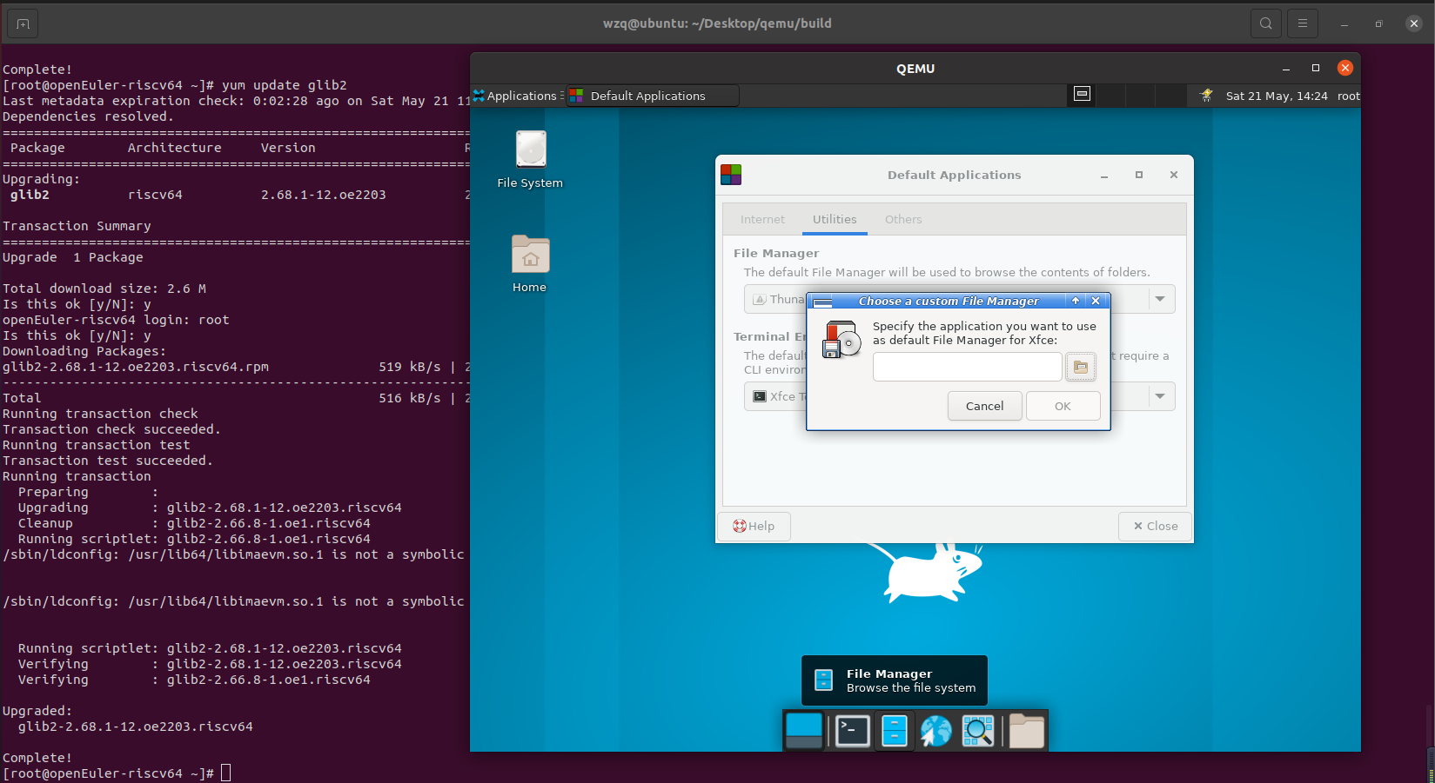

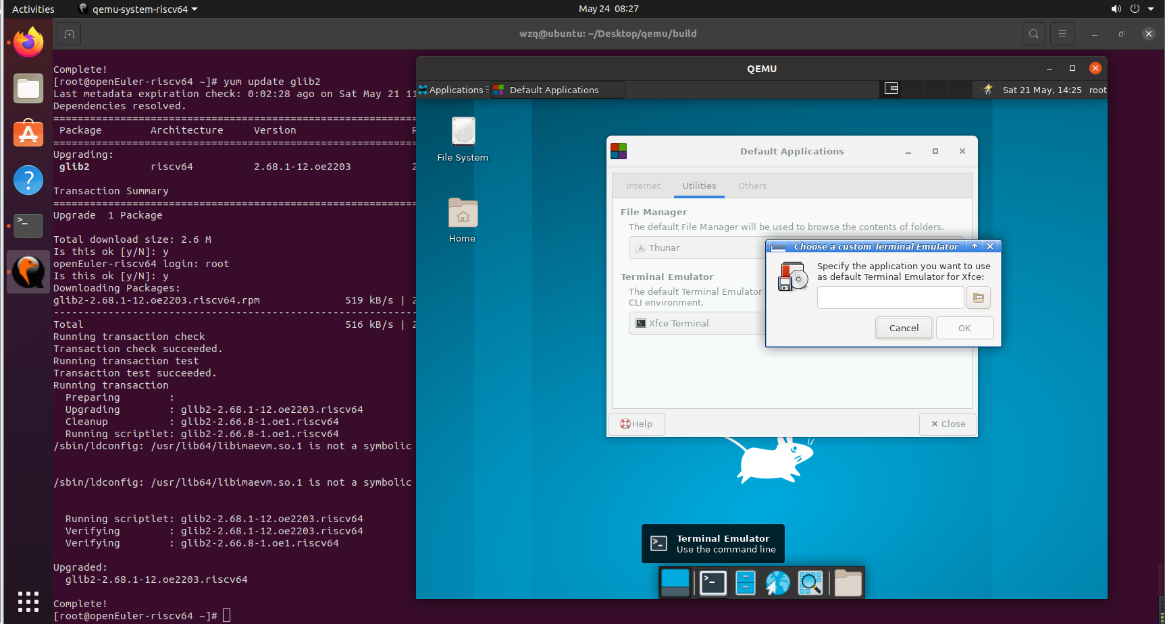

Other标签中功能均正常使用。双击mime type和open with均可以正常启用。

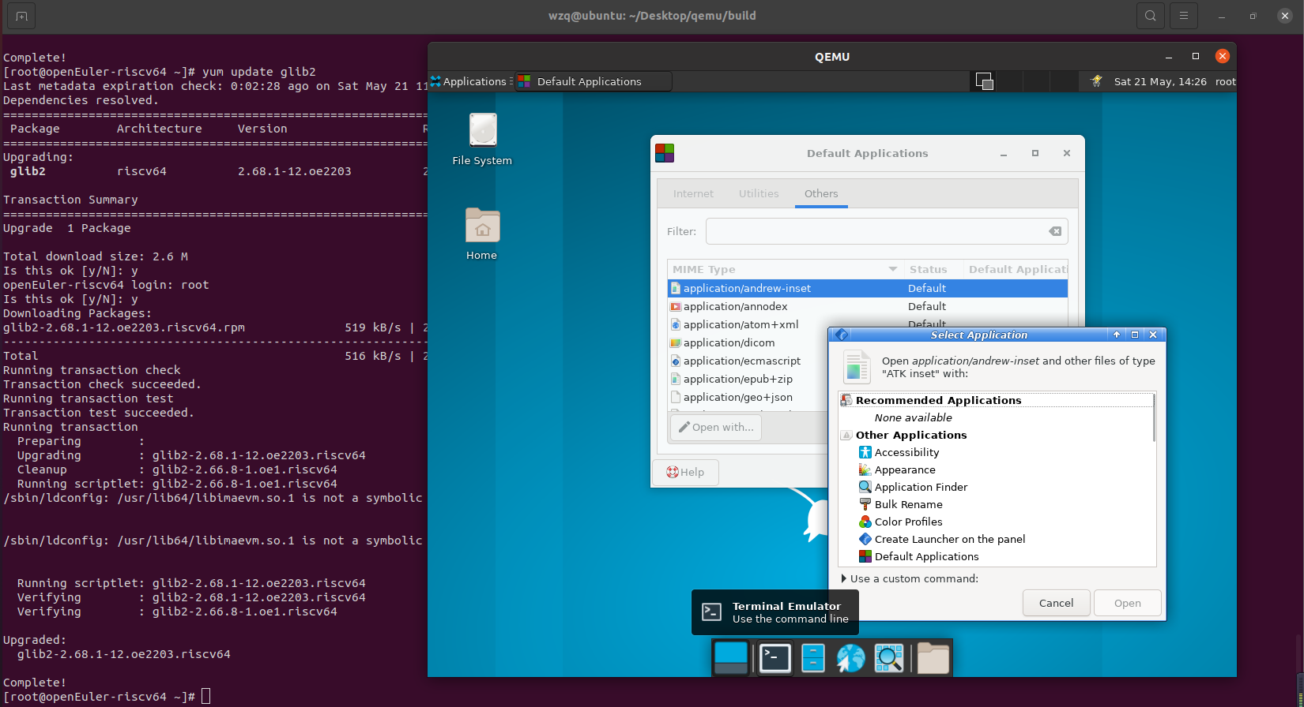

**Help功能点击后闪退**，close可正常使用退出。

3、Window Manager测试

功能窗口正常启动。

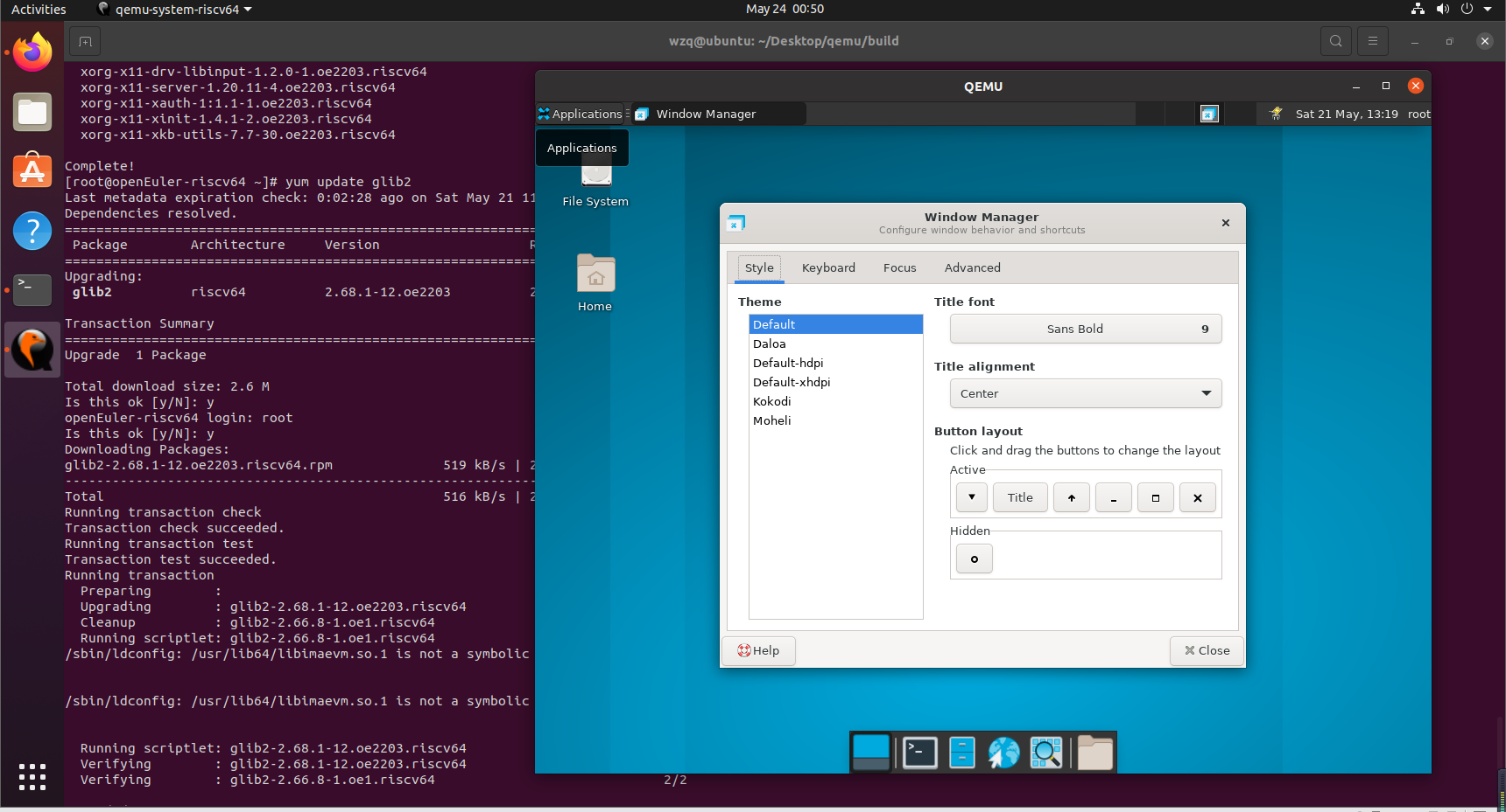

Style标签下所有项目的title font字体的样式和大小可正常调整。Title alignment位置左中右可正常调整。

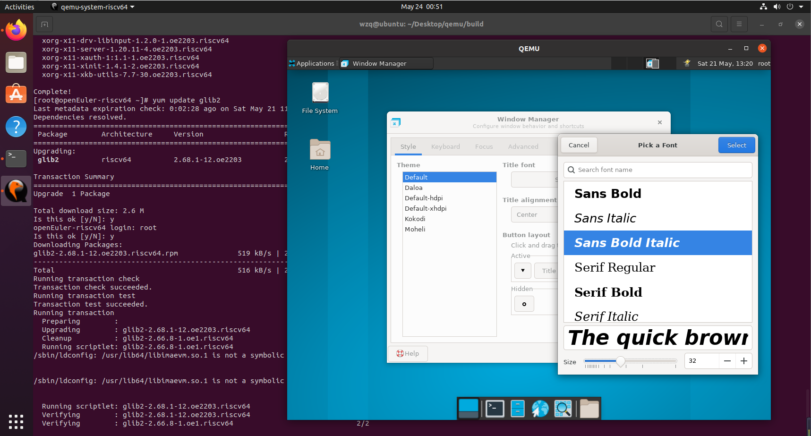

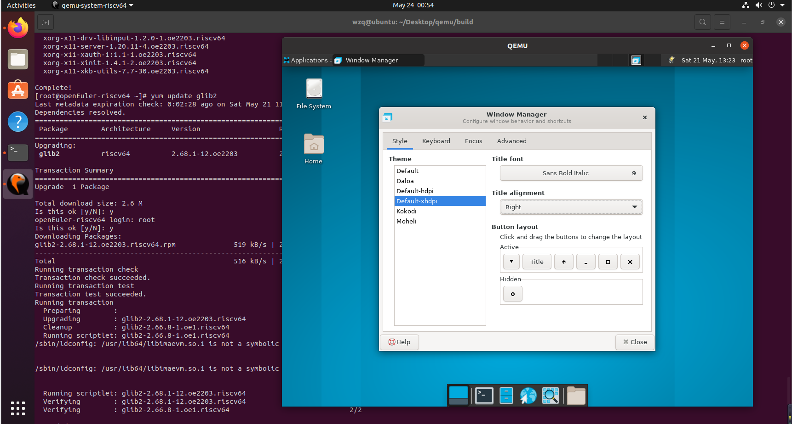

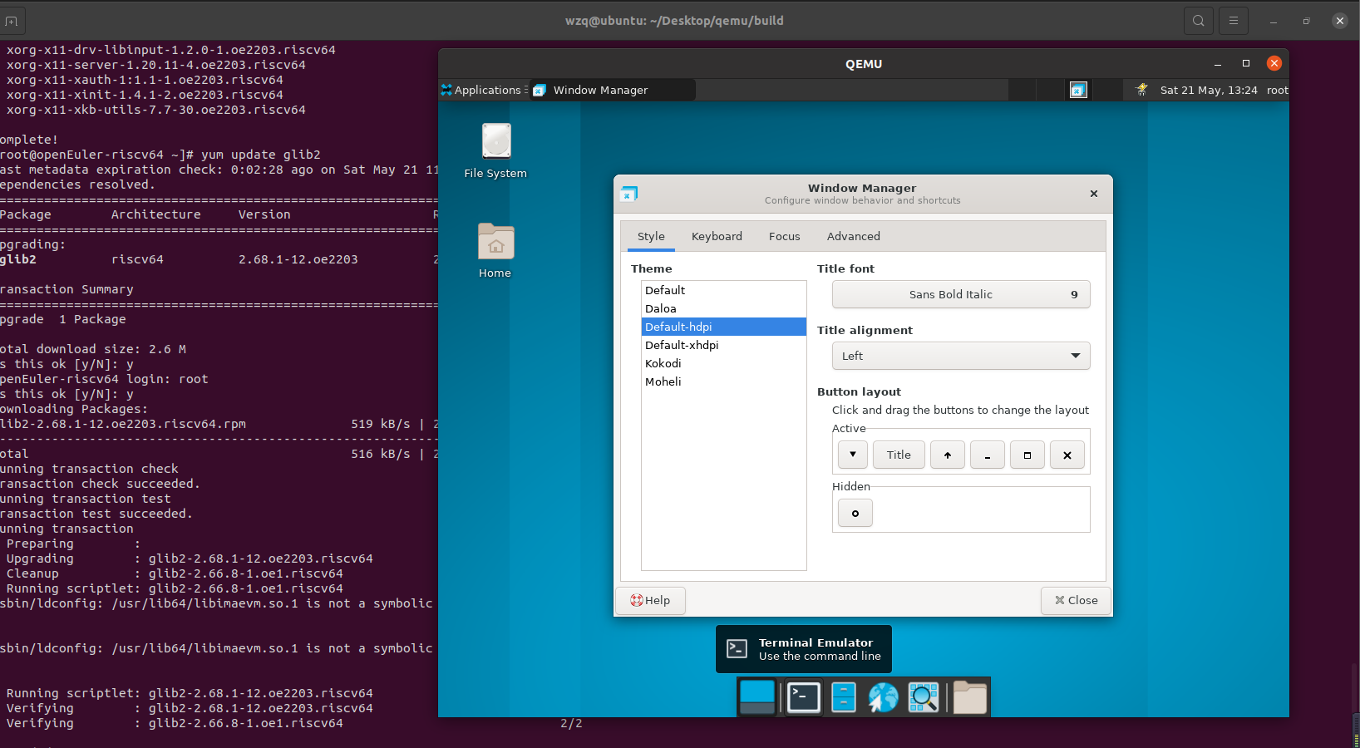

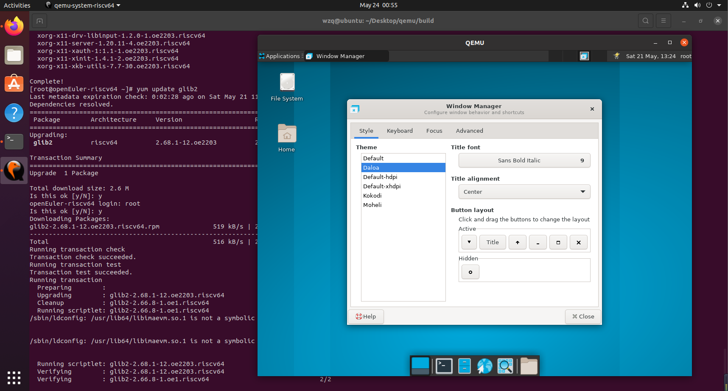

Keyboard标签下快捷键编辑正常，可修改，可删除，也可以重置为默认。

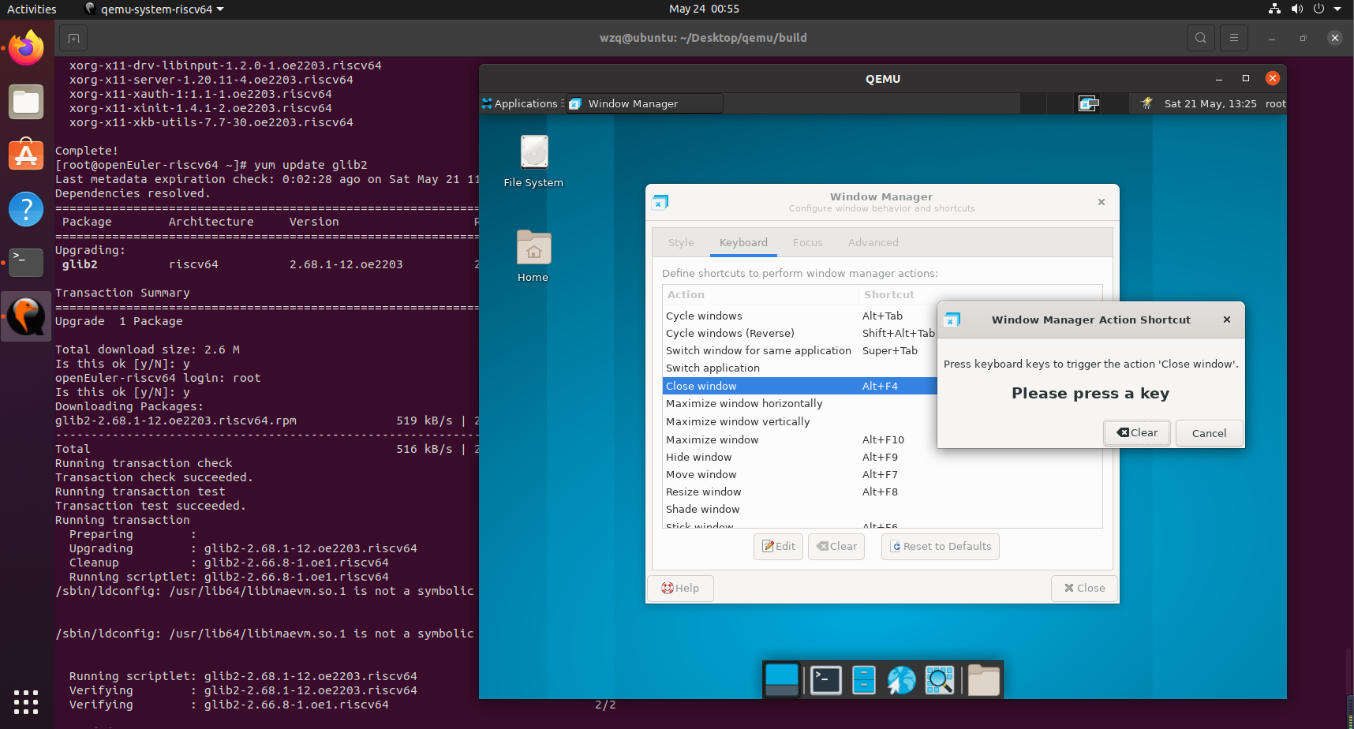

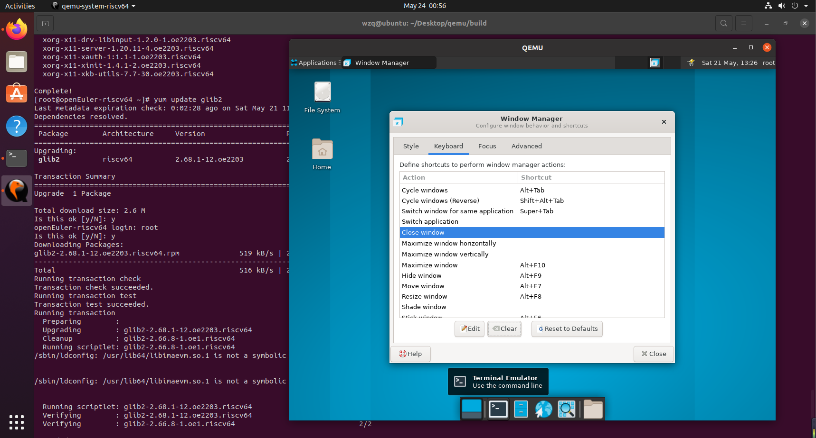

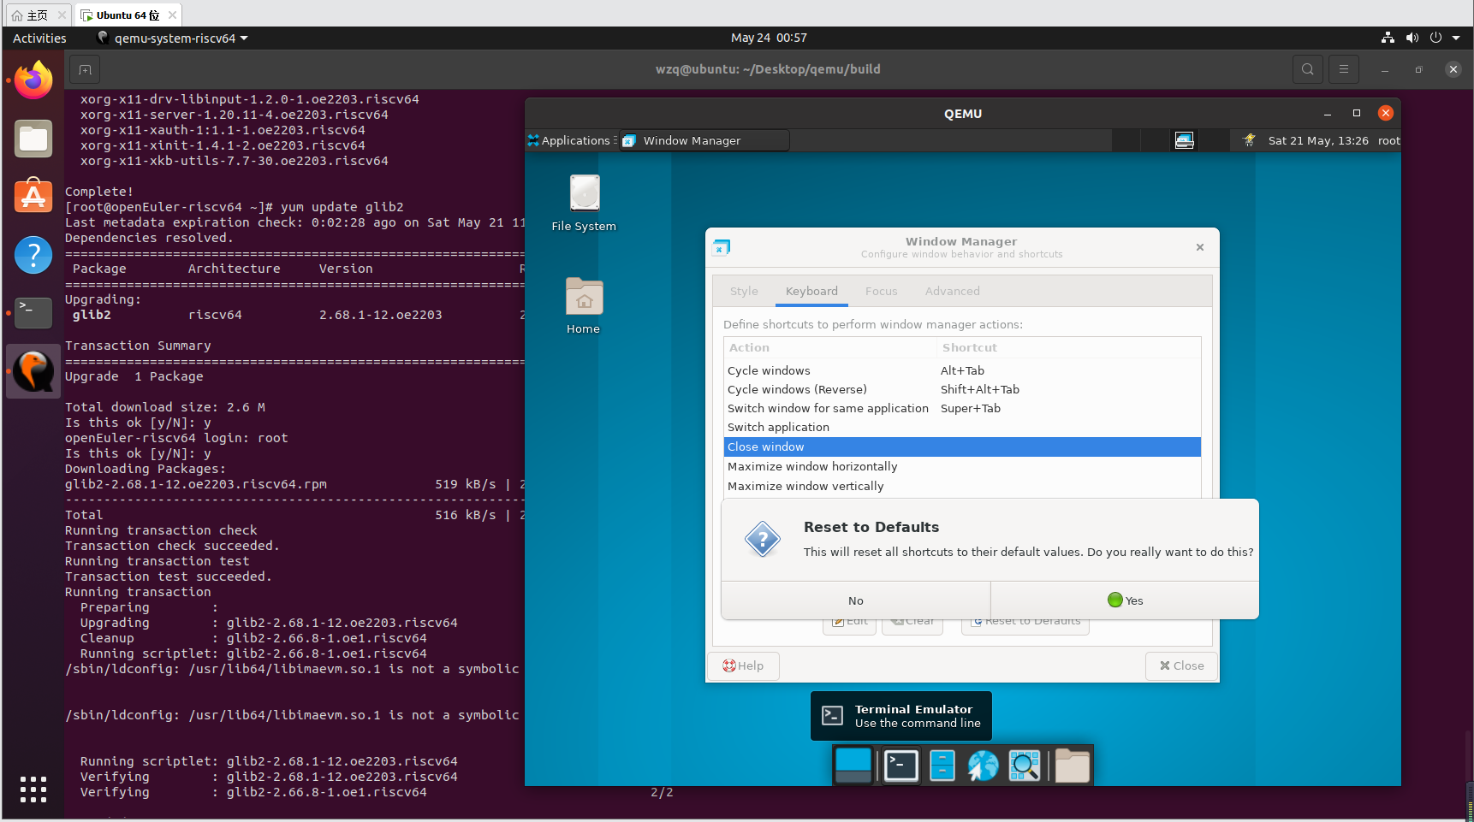

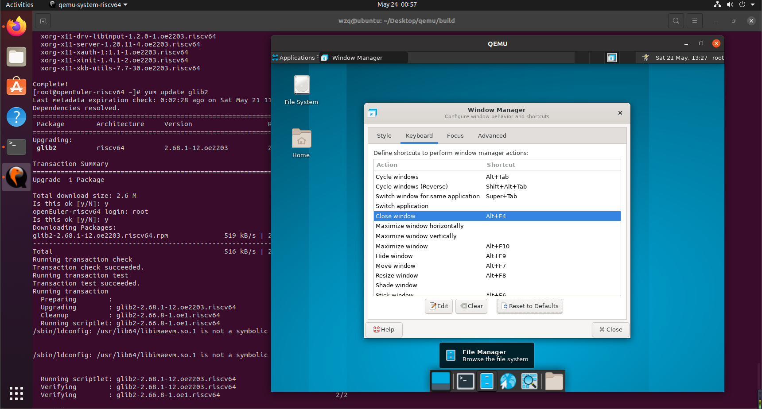

Focus标签下，Focus model可正常调整，New window focus和Raise on click均可以取消勾选，Raise on focus可以正常勾选自动选项，也可以调整长短。

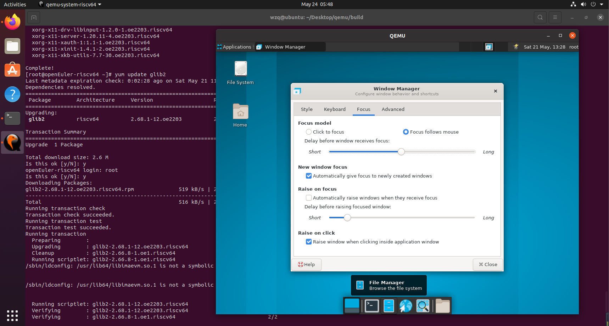

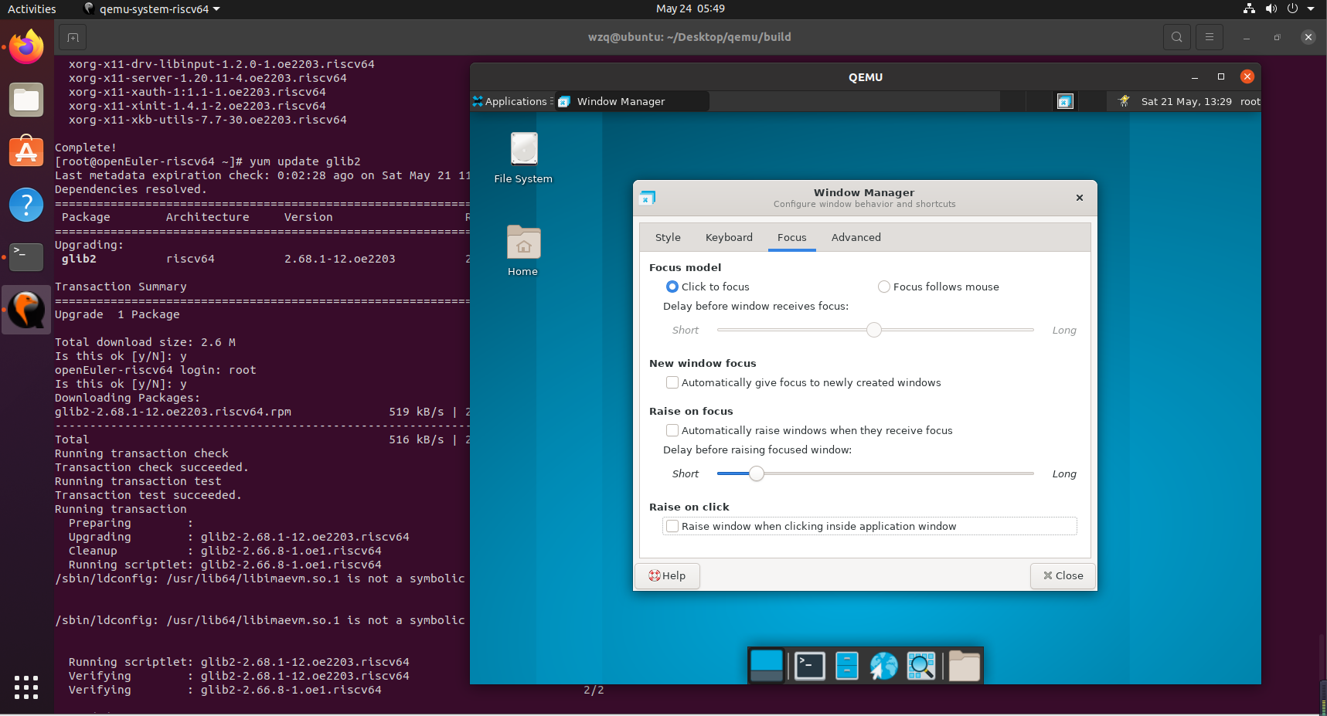

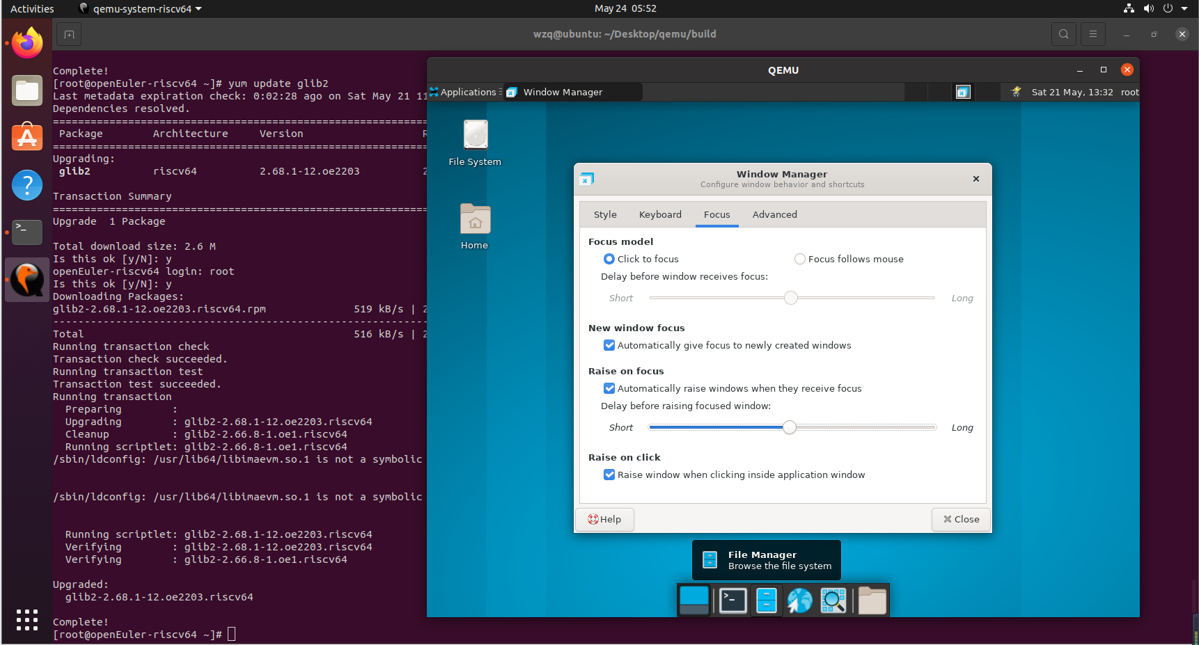

Advanced标签下所有项目均可正常勾选达到预期效果，两个长短选项也可以正常调节。Double click action所有尺寸均可正常调节。

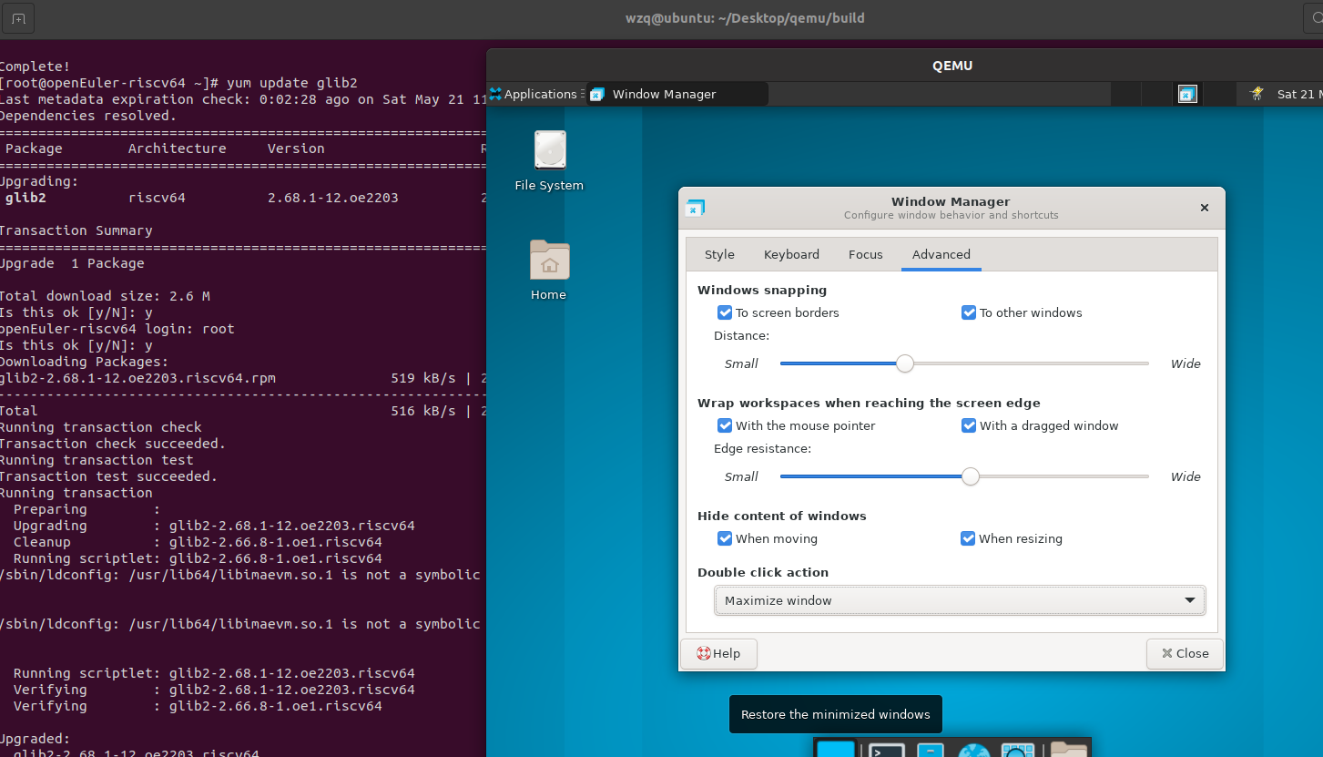

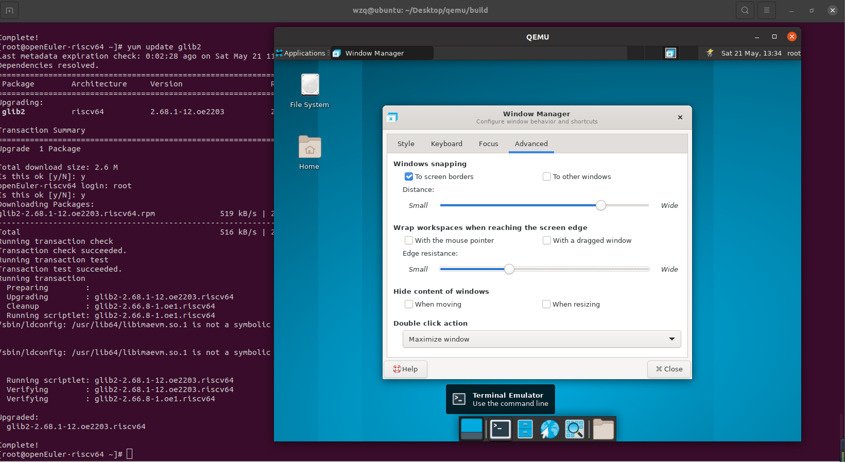

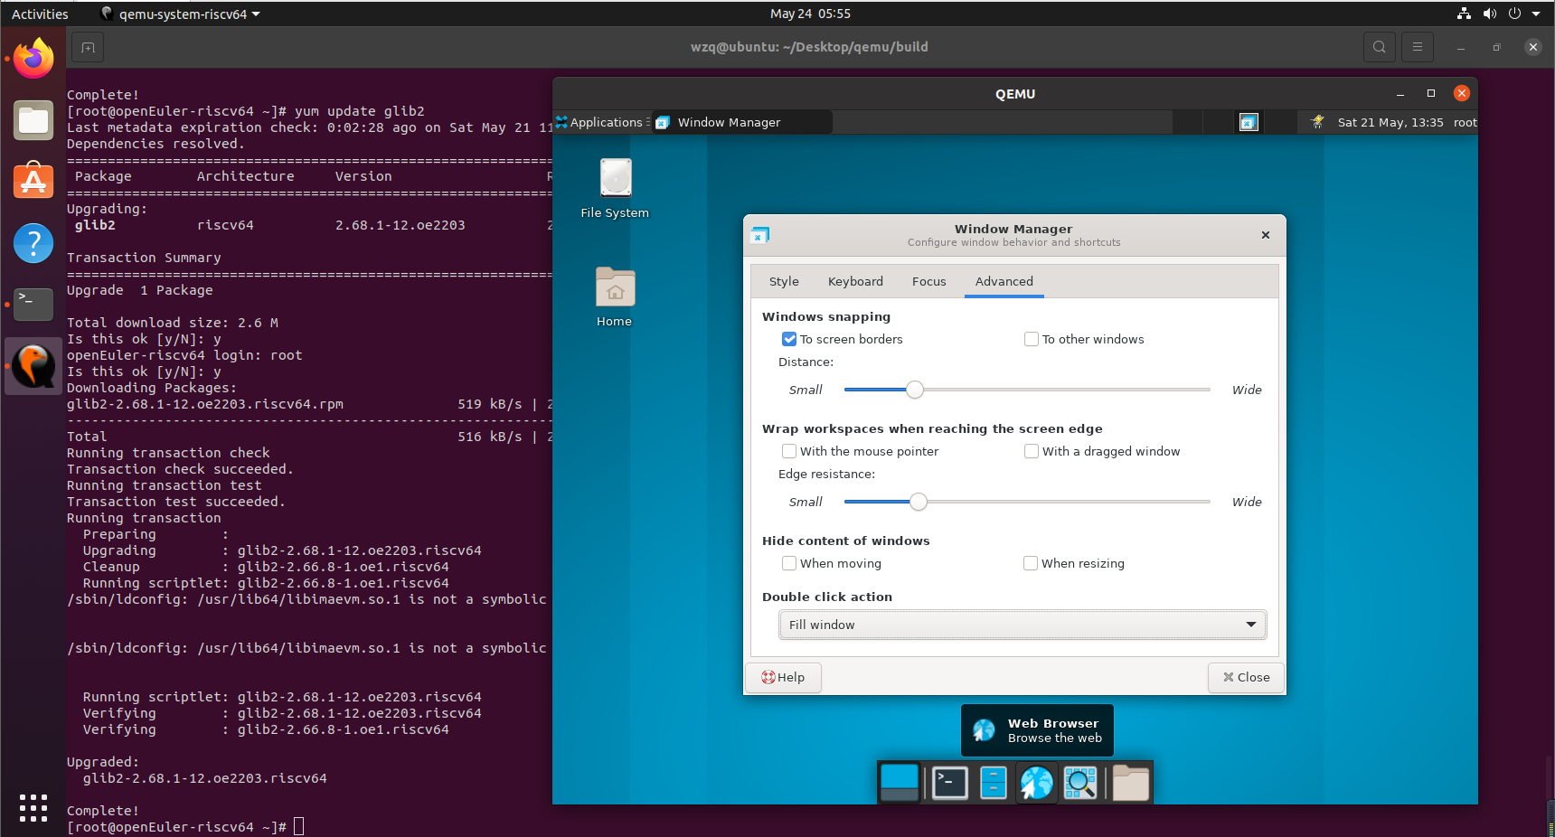

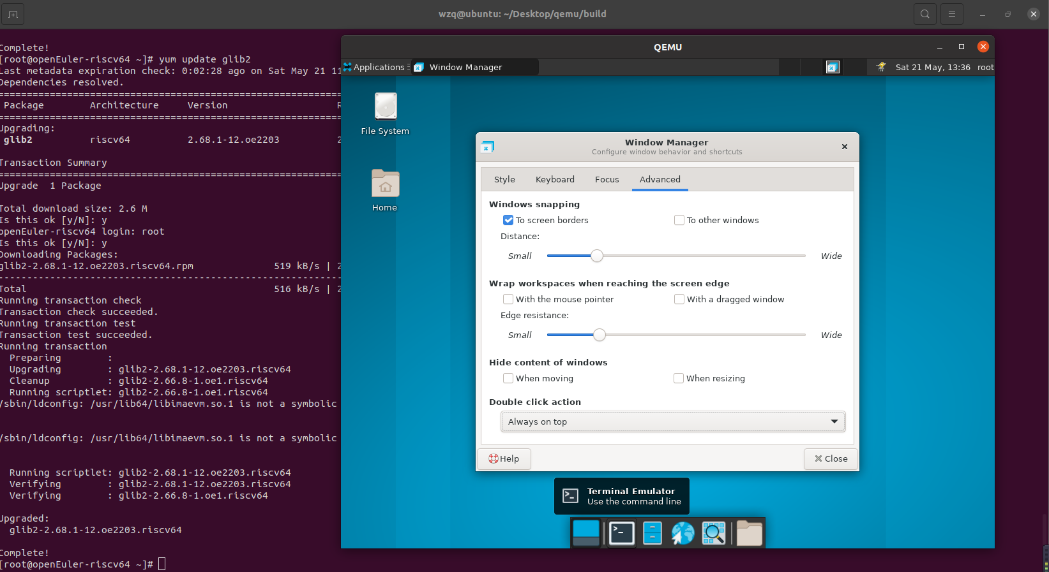

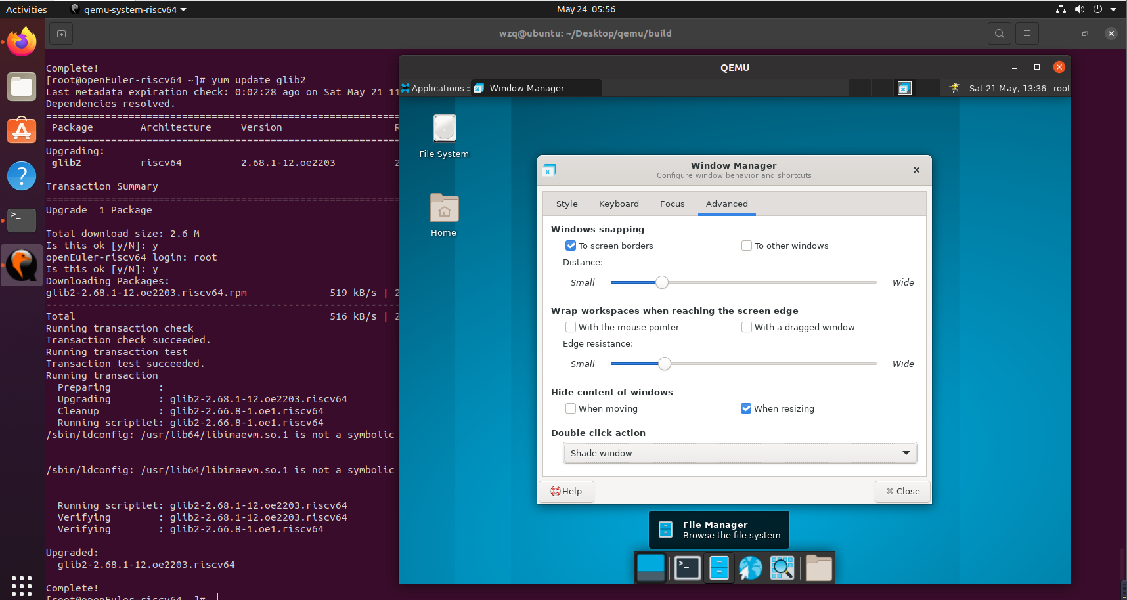

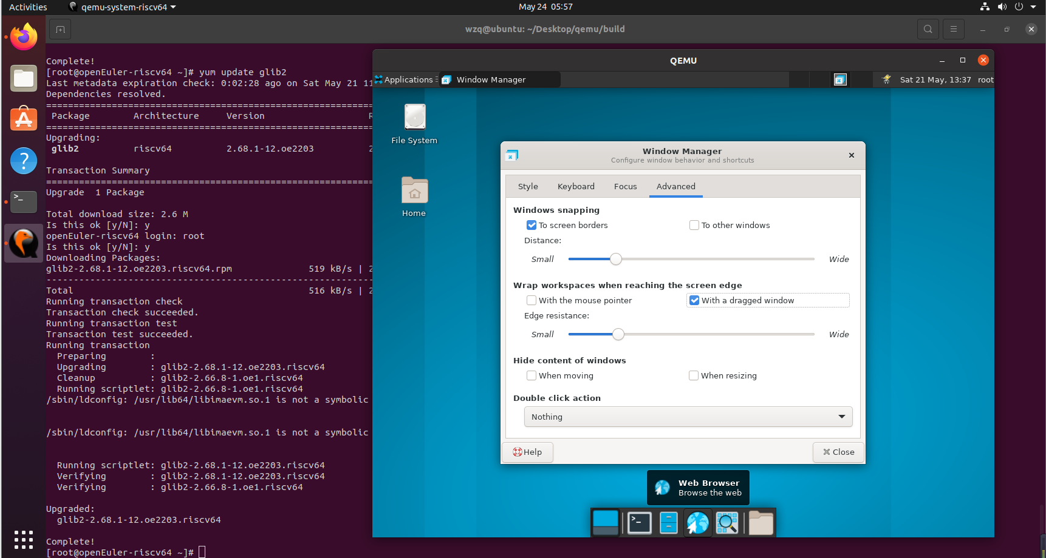

Help功能正常运行。

